Frikadelli Racing stellt sich der
24-Stunden-Challenge von Daytona

- Kult-Team der Nürburgring-Nordschleife wagt Sprung über den Teich
- Frikadelli Racing setzt einen der ersten Porsche 911 GT3 R ein
- GTD-Sportwagen ging am 29. Dezember auf die Reise in die USA
- Neben Teamchef Klaus Abbelen sind Patrick Huisman und Frank Stippler sowie Connor de Phillippi und die Porsche-Junior Sven Müller als Fahrer gesetzt

Barweiler (D) / Daytona (USA), x. Januar 2016. Von der legendären Nordschleife des Nürburgrings zum ebenfalls weltberühmten 24-Stunden-Rennen in Florida: Frikadelli Racing betritt beim diesjährigen Rolex 24 in Daytona erstmals internationales Parkett. Das Team von Klaus Abbelen (D), 2005 in Barweiler unweit der deutschen Traditionsrennstrecke gegründet, bringt einen der ersten neuen Porsche 911 GT3 R an den Start. Der über 500 PS starke Rennwagen basiert auf dem Porsche 911 der Modellgeneration 991 und feiert beim Saisonauftakt der IMSA Weather Tech-Meisterschaft sein offizielles Renndebüt. Bereits an diesem Wochenende finden die „Roar“ genannten offiziellen Testfahrten statt.

Neben Daytona-Rookie Abbelen greifen mit Patrick Huisman (NL) und Frank Stippler (D) zwei Fahrer ins Lenkrad, die den US-amerikanischen Klassiker bestens kennen: Stippler – unter anderem Gesamtsieger bei den 24-Stunden-Rennen auf dem Nürburgring und in Spa-Francorchamps – hat 2013 den Klassensieg auf dem 5,73 Kilometer langen Straßenkurs des Daytona International Speedways nur um 1,2 Sekunden verpasst. Für den ebenfalls in unzähligen 24-Stunden-Schlachten gestählten Porsche-Routinier Huisman ist es der bereits sechste Florida-Einsatz. Tatkräftige Verstärkung leisten darüber hinaus US-Boy Connor de Phillippi (Kalifornien/USA) und der Porsche-Junior Sven Müller (Bingen).

„Wir wissen, welche Aufgabe in Daytona auf uns zukommt“, betont Abbelen. „Aber es war schon immer ein Traum von mir, dieses Rennen zu fahren. Ich denke, wir sind gut aufgestellt: Der neue Porsche 911 GT3 R macht einen viel versprechenden Eindruck und mit diesem Fahrerteam haben wir gute Chancen, vorne mitzumischen.“

Wer – oder was – ist Frikadelli Racing?
Bei den Fans der Langstrecken-Meisterschaft auf dem Nürburgring genießt Frikadelli Racing längst Kultstatus. Dies verdankt das Team zum einen „SpeedBee“ Sabine Schmitz. Die zweifache Siegerin der 24-Stunden-Nürburgring gilt als ungekrönte Königin der „Grünen Hölle“ – in der sie nach eigenen Angaben weit mehr als 20.000 Runden zurückgelegt hat – und ist einem weltweiten Fernsehpublikum durch ihre schlagfertigen Auftritte im britischen Automobilformat „Top Gear“ wohlbekannt. Zugleich verteidigt der auf dem Ring zumeist von Schmitz, Abbelen und Huisman pilotierte Frikadelli-Porsche aber auch den Ruf als die „schnellste Frikadelle“ der Welt: Den Look des Rennwagens bestimmen traditionell die Produkte des Hauptsponsors Abbelen, einem erfolgreichen Produzenten von Convenience-Produkten.

Die unverwechselbare Gestaltung des 911 GT3 R sollte aber auch in Daytona nicht davon ablenken, dass es sich bei Frikadelli Racing – allem Spaß zum Trotz – um einen ebenso seriösen wie professionell aufgestellten Rennstall handelt. 2010 hat das Team von Klaus Abbelen einen hochmodernen Workshop bezogen. Er bietet auf 1.800 Quadratmetern beste Voraussetzungen für Erfolg, eigener Leistungsprüfstand inklusive. Hier werden zeitgleich bis zu fünf Rennfahrzeuge für ihre Einsätze auf der Nordschleife vorbereitet.

Frikadelli Racing zählt weltweit zu den ersten Teams, die von Porsche einen der neu entwickelten 911 GT3 R erhalten haben. Am 29. Dezember machte sich der in der Klasse GTD (GT Daytona) genannte Rennwagen auf den Weg in die Staaten und ist am Donnerstag wohlbehalten angekommen. In Daytona geht er erstmals vom 8. bis 10. Januar mit der Startnummer 30 auf die Strecke, die einen enger gesteckten Innenteil mit den überhöhten Kurven eines Tri-Ovals vereint – im Rahmen des sogenannten „Roar“. Die dreitägigen Testfahrten läuten traditionell die Rennsportsaison in den USA ein.

Bilder und Bildzeilen:

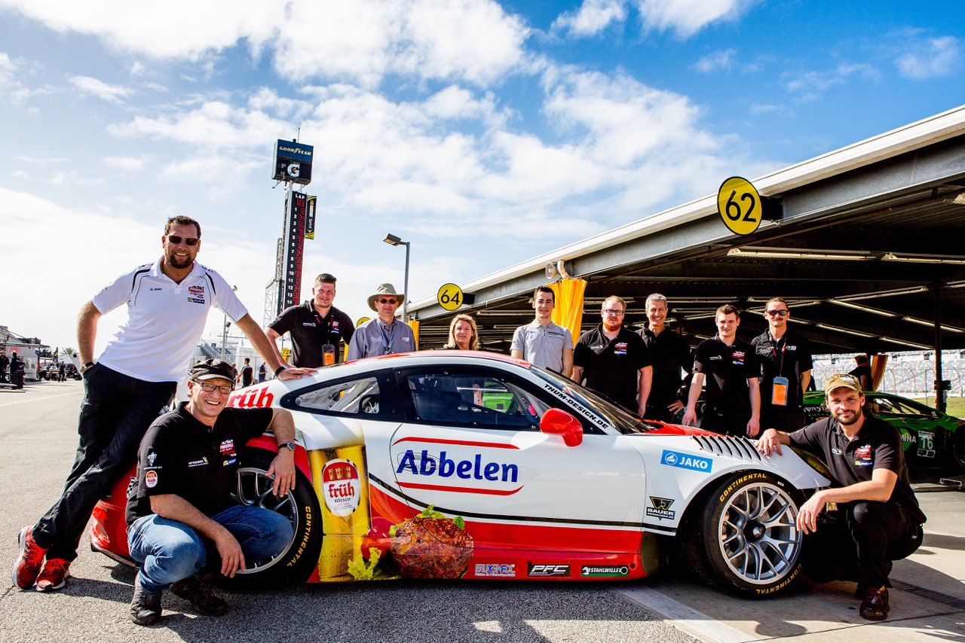

Angekommen in Daytona: Frikadelli Racing mit dem neuen Porsche 911 GT3 R. Von links: Team-Manager Erik Meyer, Team-Besitzer Klaus Abbelen.

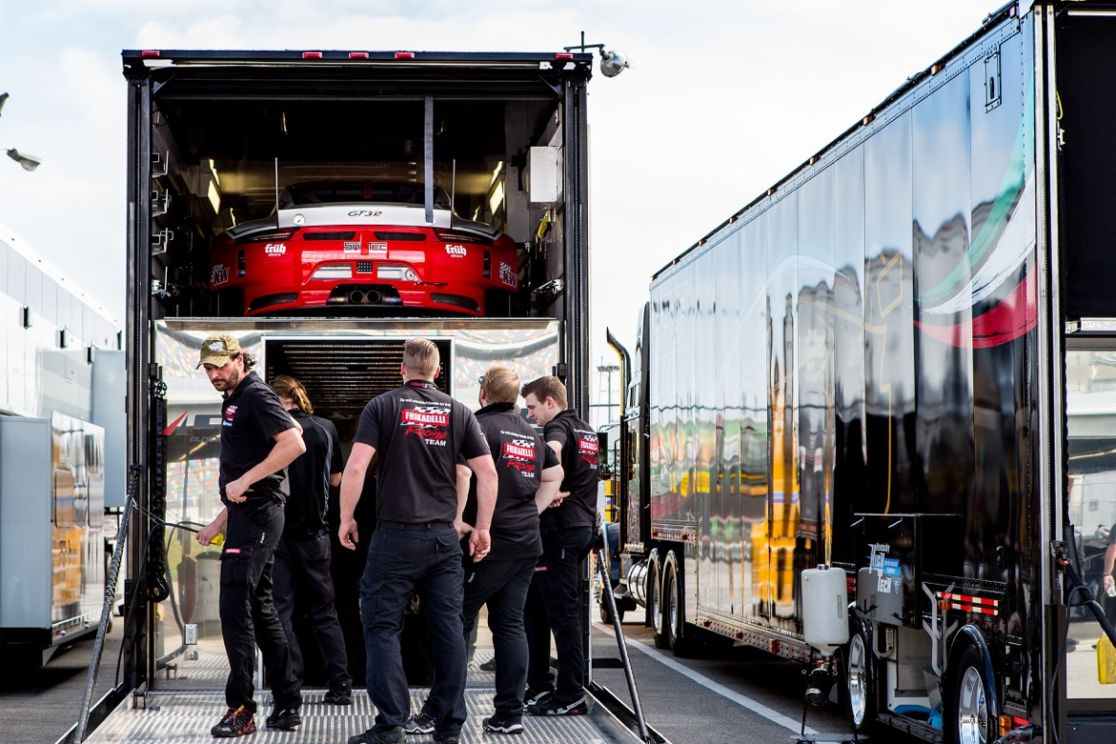

Sicher angekommen in den USA: Der Porsche 911 GT3 R des Teams Frikadelli Racing beim Ausladen in Daytona.

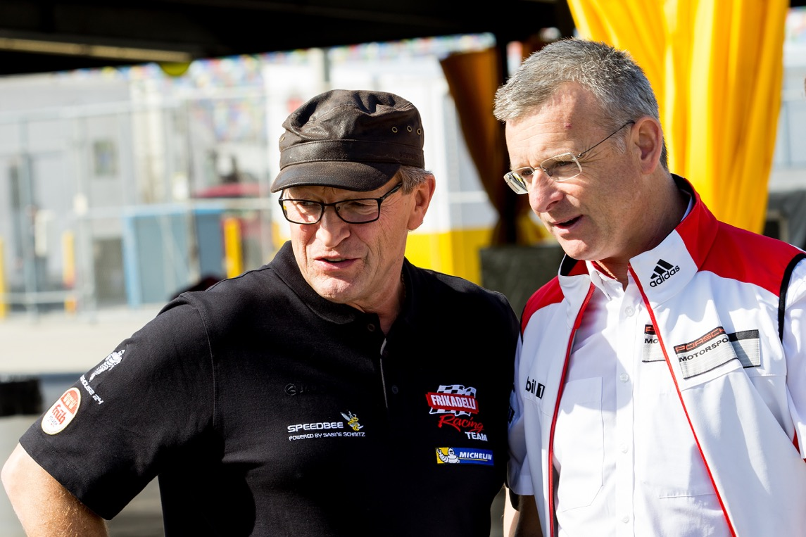

Bereit für den ersten Auftritt seines Teams in den USA: Frikadelli Racing-Eigentümer Klaus Abbelen (l.) und Porsche Ingenieur Owen Hayes.

